青岛理工大学缴费平台操作说明
缴费平台网址为http://epay.qut.edu.cn，
PC电脑端缴费
1、请使用IE浏览器或者360浏览器，打开青岛理工大学缴费平台，请输入用户名及密码（用户名为考生编号，密码为考生编号后六位），并点击“登录”。
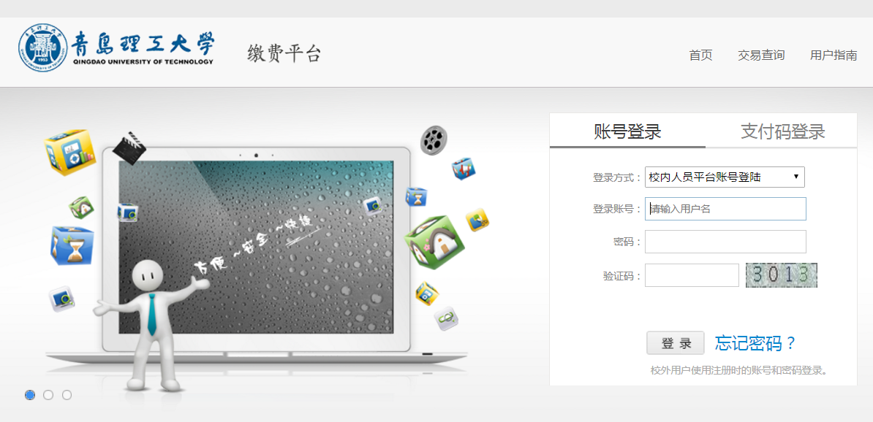
2、登陆后，点击研究生复试费
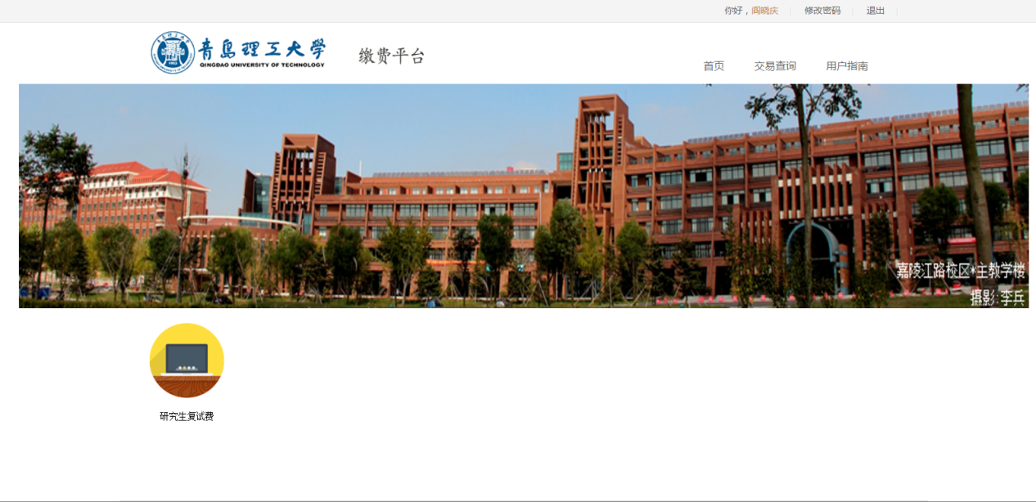
先勾选，再点击去结算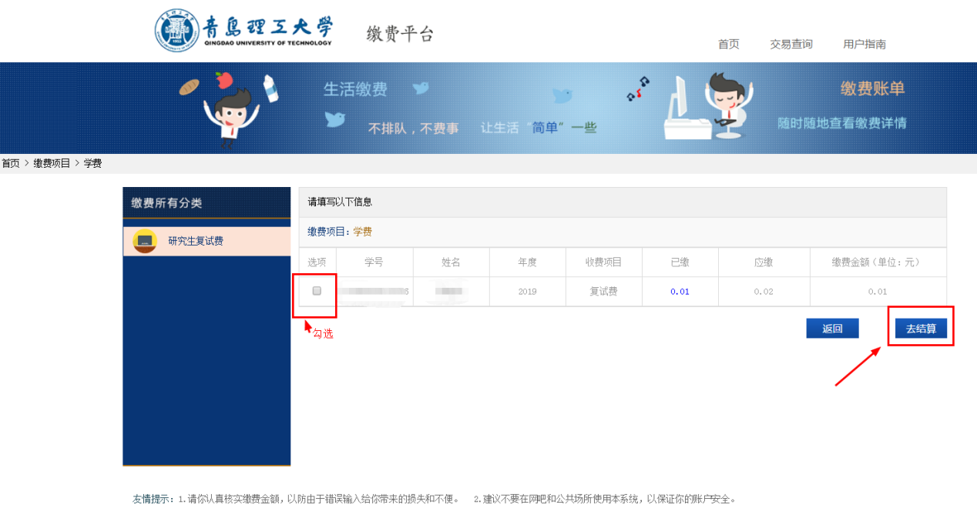
点击 中国建设银行，再点击立即支付
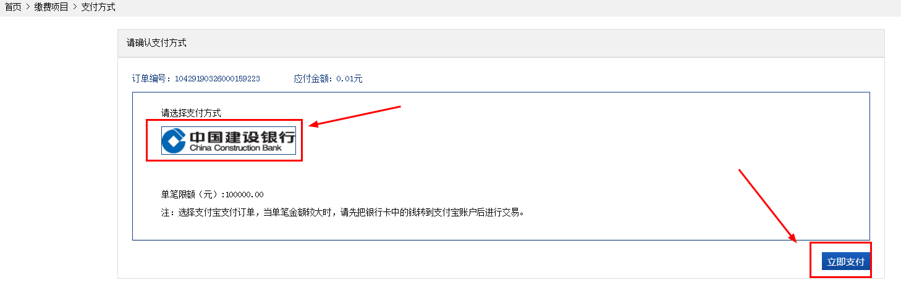
3、如果你开通了建行网银，点击网银支付，跳转至网银界面，请输入建行网银的相关登录信息
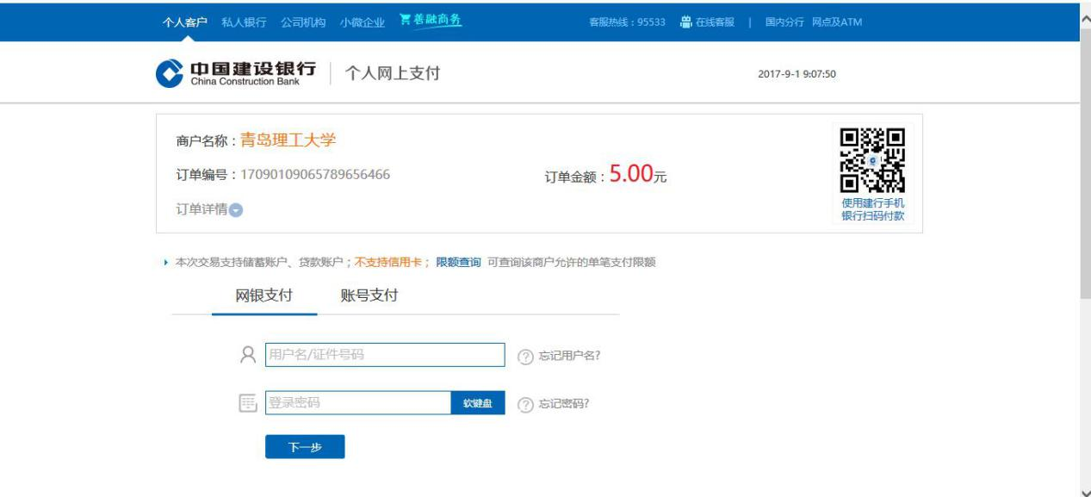
点击“下一步”，直到完成缴费过程。最终跳转到银行扣款成功页面。
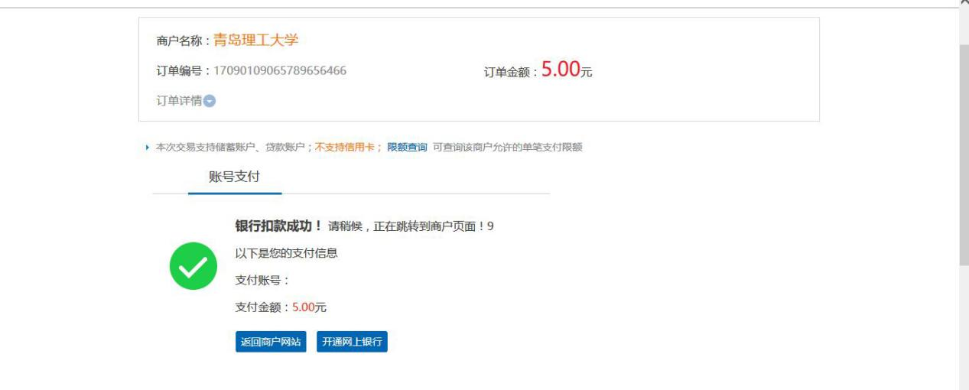
- 也可以点击账号支付，输入建行账号和开户时预留的手机号的后四位，完成支付。
（支持非本人的建行卡）
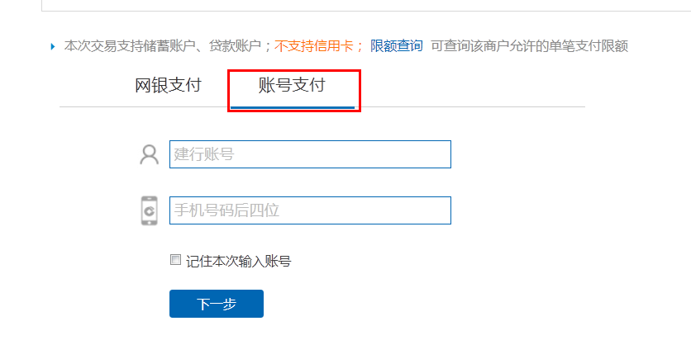

也可以在手机浏览器地址栏中输入：epay.qut.edu.cn，完成缴费过程，过程同上。
注意：
为了减少缴费时的等待时间，建议通过平台缴费。
现场缴费时，需持个人序号缴费。

